План - конспект урока по физической культуре (ФГОС).
Учитель физической культуры: Слесарева Анастасия Николаевна.
Тема урока: «Моё здоровье – это моё личное дело?!»: Подвижные игры.
Место проведение урока: спортивный зал.
Тип урока: Урок с образовательно – познавательной направленностью.
Цель: формирование ценностного отношения учащихся к своему здоровью и здоровью окружающих.
Задачи:
- развитие глобальных компетенций.
- изучить вопрос о здоровье и его влияния на жизнь нынешнего и будущего поколения.
- расширить представление учащихся о здоровом образе жизни;
- способствовать формированию положительного отношения к здоровью как величайшей ценности;
- воспитывать бережное отношение к своему здоровью и желание вести здоровый образ жизни.
- развить физические качества: ловкость, быстроту, координацию движений.
Планируемые результаты:
Личностные УУД:
- готовность и способность вести диалог и достигать в нем взаимопонимания;
- формирование ценности здорового и безопасного образа жизни;
- владение умением оценивать ситуацию и оперативно принимать решения, находить адекватные способы взаимодействия с партнёрами во время учебной, игровой деятельности.
Метапредметные УУД.
Регулятивные: - понимать учебную задачу урока; определять цель учебного задания;
- контролировать свои действия в процессе выполнения.
Познавательные: - использовать приобретенные способы действия на практике;
- овладение умением видеть проблему и желанием её решить.
Коммуникативные: - умение обмениваться мнениями, слушать одноклассников и учителя;
- умение обсуждать индивидуальные результаты деятельности;
- владение способами организации и проведения разнообразных форм занятий физическими упражнениями, их планирования и наполнения содержанием.
Предметные УУД:
- совершенствовать двигательные умения в подвижных играх.
- применять знания в различных ситуациях.
Методы: словесный, наглядный, фронтальный, групповой.
Технологии: здоровьесберегающая, игровая, информационно-коммуникативная.
Оборудование и инвентарь: волейбольный мяч, фитбол, волейбольная сетка.
Технологическая карта урока.

№ п/п | Дидактическая структура урока | Содержание взаимодействия с учащимися | Деятельность  учителя | Деятельность  учеников
1. | Организационный момент | Построение в одну шеренгу. Выполнение строевых команд.  Беседа, постановка цели и задач урока. | Создает условие для концентрации внимания. Проверяет готовность обучающихся к уроку, контролирует четкости выполнения команд. | Учащиеся оценивают свою готовность к уроку (наличие спортивной формы, самочувствие). Демонстрируют умение выполнять строевые команды в шеренге и колонне.  Отвечают на вопросы, ведут активную беседу с учителем.
 |  |  | - Ребята, для чего дети, взрослые занимаются физкультурой? | (Ответы детей)  - Что бы быть здоровыми, физически развитыми.
 |  |  | - Ваше здоровье зависит от вас? А зависит ли ваше здоровье от окружающих (родителей, друзей, одноклассников, жителей города…) | (Ответы детей)
 |  |  | - Ребята, задайте себе вопрос: «Моё здоровье – это моё личное дело?». Пока мы будем делать разминку, и общеразвивающие упражнения, прошу подумать над вашим ответом. Этот вопрос и будет темой нашего сегодняшнего урока. Так же мы познакомимся с подвижной игрой «Передай мяч»
2. | Актуализация знаний. | Выполнение строевых команд в движении. Ходьба. Бег. ОРУ на месте. Беседа. | Обращает внимание на прямую осанку во время ходьбы (на носках, на пятках, на внешней стороне стопы, спиной вперед, с наклоном), указывает дистанцию. Проверяет правильность выполнения упражнений. Задает медленный темп во время бега. Дает команды с учетом техники безопасности для бега. Перестраивает из одной колоны в три шеренги для выполнения ОРУ. Проверяет правильность выполнения заданий учащихся. | Соблюдают дистанцию во время движения и технику безопасности.  Правильно выполняют упражнения.  Учащиеся бегут в легком темпе в колонне по одному, по команде переходят на шаг. Перестраиваются из одной колоны в три шеренги с указанной дистанцией. Выполняют ОРУ под счет с большой амплитудой.  Перестроение в колонну по одному.
3. | Повторение пройденного материала. | Совершенствование техники передачи и ловли мяча (двумя руками от груди, одной рукой от груди). Повторение правил техники безопасности при работе с мячом. | Организует работу в парах. Демонстрирует технику передачи и ловли мяча. Исправляет ошибки, если имеются. | Выполняют передачи мяча в парах соблюдением техники безопасности при работе с мячом.
4. | Изучение нового материала. | Освоение новой игры «Передай мяч». Диалог с детьми на тему здоровья. | В беседе мотивирует учащихся на предстоящую работу, помогает наводящими вопросами.
 |  |  | -Давайте попробуем определить, от чего зависит наше здоровье? | (Ответы детей)  -Здоровый образ жизни  - Медицина  -Экология  - Наследственность
 |  |  | - На магнитной доске вы видите уже знакомый вопрос: «Моё здоровье – это моё личное дело?». Прошу вас взять маркеры и каждому поставить «+» в колонке: «ДА» или «НЕТ».  - Спасибо, за работу!  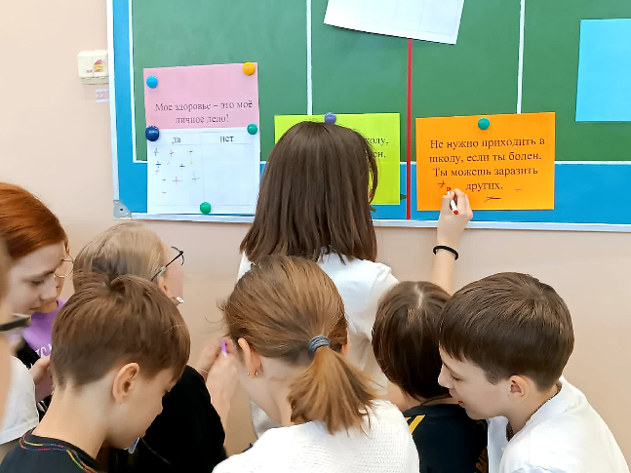 | Работают на магнитной доске, заполняют таблицу.  (Ответы детей)  Большинство детей (из практики) ставят «+» в колонку «ДА»
 |  |  | Объясняет правила подвижной игры «Передай мяч».  - Ребята, посмотрите, что у меня в руках (мяч, на котором надпись – вирус). Мы становимся с вами в большой круг. Ваша задача - перекидывать друг другу мяч двумя руками, в любом порядке. Если кто-то не смог поймать мяч (вирус атаковал), тогда, бросающий игрок, отнимает у не поймавшего какую-то часть тела (язык – молчит, правую руки – ловит только левой, левую ногу – стоит только на правой ноге и т.д…) Когда игрок не в состоянии ловить мяч (заболел), он садится в центр круга. Игра завершается, когда в круге остается стоять двое игроков – победителей. | Учащиеся играют в подвижную игру, с соблюдением правил игры и техникой безопасности.  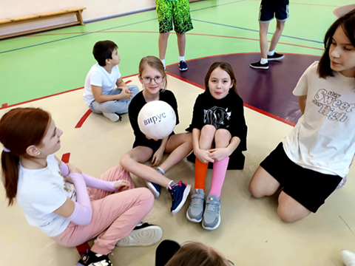
 |  |  | Следит за соблюдением правил игры, правильным выполнением техники передачи и ловли мяча в игре.  Организует беседу, помогает наводящими вопросами.  - Ребята, у нас осталось двое здоровых игроков, остальных поразил вирус. Сегодня все ученики идут домой с вирусом. Продолжим игру, распределившись по ролям, половину детей одеваю бейджики с новыми ролями: «мама», «папа», «бабушка», «дедушка», «подруга с другой школы», «друг с другой школы».  Игра продолжается по тем же правилам.  -Ребята, у нас снова появились пораженным вирусом, посмотрим кто это на этот раз? | Играют в игру, распределившись по ролям.  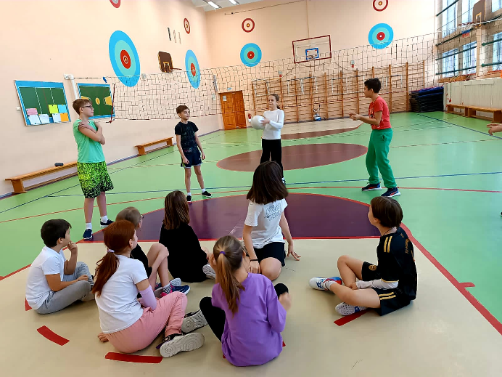
 |  |  | - Завтра наши новые герои пойдут кто в школу, кто на работу, а кто-то на почту. | (Ответы детей)  «мама», «папа», «бабушка», «дедушка», «подруга с другой школы», «друг с другой школы».
 |  |  | Ребята, что вы можете сказать по этому поводу. Какие мысли у вас появились, играя в эту игру, находясь в разных ролях? | (Ответы детей)
5. | Закрепление знаний. | Работа с карточками на магнитной доске.  Усложнённая игра «Передай мяч». | - Давайте поработаем на магнитной доске, нужно закончить предложение, предлагая различные варианты ответов.  «Заботясь о своем здоровье, я забочусь…» | Работают на магнитной доске, заполняют таблицу.  (Ответы детей)  - Об окружающих  - О своей семье  - О своих будущих детях…
 |  |  | - Вернемся к теме нашего урока и главному вопросу: «Моё здоровье – это моё личное дело?»  Я вижу, что ребятам есть что сказать, ваши мнения изменились? Почему? Предлагаю вернуть к нашей первой таблице, кто хочет исправить свой ответ, укажите стрелкой переход своего «+» в другую колонку. | (Ответы детей)  Большинство детей (из практики) переносят «+» из колонки «ДА» в колонку «НЕТ»
 |  |  | Игра – «Передай мяч» усложняется, ребята делятся на две команды, выполняют передачу мяча через волейбольную сетку. Каждое касание мяча пола, приносит выигрышное очко команде соперников. | Играют в игру, соблюдая новые правила.
6. | Рефлексия. | Ходьба.  Подведение итогов урока. Игра «Пожелания». | Стимулировать учащихся к самоанализу результативности собственной деятельности на уроке.  Подведение итогов урока: оценка степени решение задач, выявление мнений учащиеся о результативности их деятельности, обобщение высказываний учащихся, выделение лучших и выставление оценок за урок. | Ходьба. Выполнение дыхательных упражнений для восстановления.  Высказывания учащихся.
 |  |  | - Ребята, здоровье всех людей – это величайшее богатство всего государства. В завершении нашего урока, предлагаю вам простую, но очень важную игру (учитель держит в руках фитбол с надписью - здоровье). В нашей игре, каждый передает мяч партнеру слева и говорит ему добрые пожелания.  - Спасибо за урок!  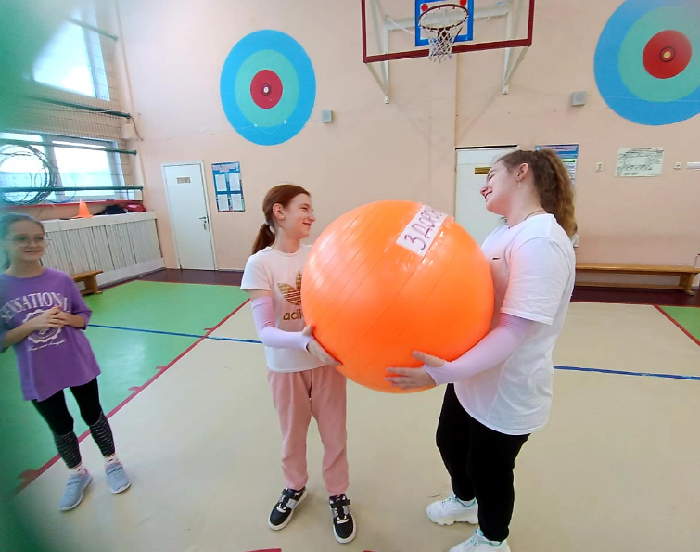 | Передача фитбола в кругу или шеренге. Пожелания учащихся.

Используемая литература
- Учебник «Физическая культура» 5-7 классы / М.Я. Виленский – М.: Просвещение, 2013
- Как проектировать универсальные учебные действия в начальной школе / А.Г. Асмолов – М.: Просвещение, 2010

